Свети Валентин и Трифон Зарезан 2020
10% отстъпка за член-кооператори
КООП хотел , гр. София
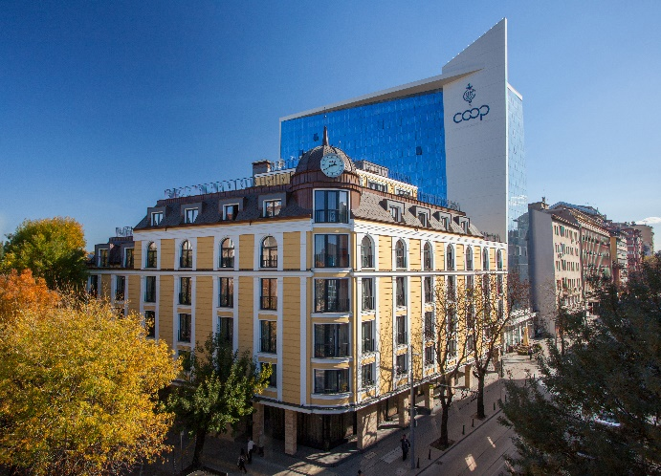
- Нощувка със закуска и вечеря
- Празнична вечеря на 14.02.2020 г. с DJ парти
- Фитнес , Паркинг ,Wi-Fi
- Туристически данък, застраховка

Тип помещение | Брой гости | Пакет 1 нощувка
Двойна стая | 2 | 219,80 лв.
Апартамент | 2 | 265,80 лв.

Хотел Интелкооп, гр. Пловдив

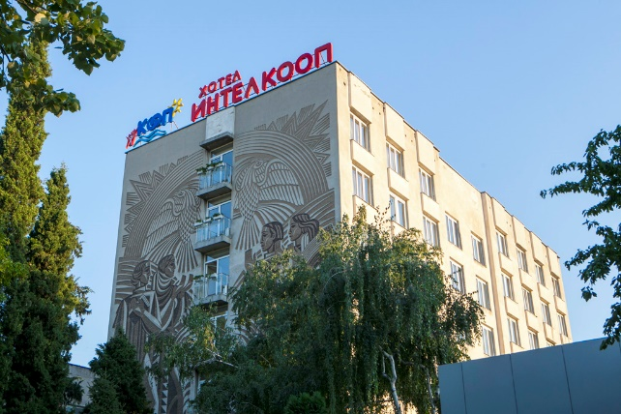
- Нощувки със закуски и вечери
- Празнична вечеря на 14.02.2020 г. с DJ парти
- Комплимент – бутилка шампанско
- Паркинг , Wi-Fi
- Туристически данък, застраховка

Тип помещение | Брой гости | Пакет 1  нощувка | Пакет 2 нощувки
Двойна стая | 2 | 89 лв. | 155 лв.
Апартамент | 2 | 108 лв. | 176 лв.

Хотелски комплекс Релакс КООП, с. Вонеща вода

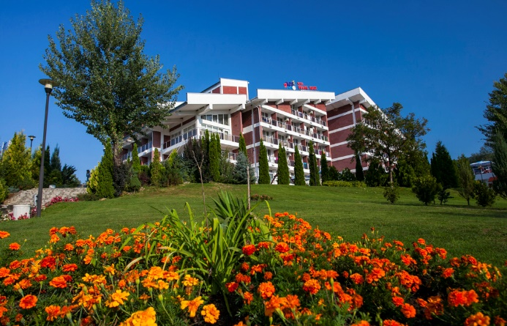
- Нощувки със закуски и вечери
- Празнична вечеря на 14.02.2020 г. с DJ парти
- Открит/ закрит басейн
- Сауна, парна баня, фитнес
- Паркинг ,Wi-Fi
- Туристически данък, застраховка
Тип помещение | Брой гости | Пакет 1  нощувка | Пакет 2 нощувки
Двойна стая | 2 | 176 лв. | 308 лв.
Апартамент | 2 | 202 лв. | 380 лв.

Туристическа агенция КООП Холидейс: 02 426 91 69, info@coopholidays.bg, www.coopholidays.bg

